**MENENTUKAN PRIORITAS BANTUAN RUMAH TIDAK LAYAK HUNI MENGGUNAKAN METODE KNN DAN FUZZY SAW**

**PROPOSAL PROGRAM INTERNSHIP 2**

**Diajukan untuk memenuhi persyaratan kelulusan matakuliah Program Internship** **Tahun Akademik 2022/2023**

**Disusun Oleh:**

**Nama : Deriska Fadilla Musdalifa**

**NPM : 1194010**



**PROGRAM DIPLOMA IV TEKNIK INFORMATIKA**

**SEKOLAH VOKASI**

**UNIVERSITAS LOGISTIK DAN BISNIS INTERNASIONAL**

**BANDUNG**

**2023**

***DETERMINING PRIORITY ASSISTANCE FOR UNINFITABLE HOUSES USING THE KNN AND FUZZY SAW METHODS***

***INTERNSHIP PROGRAM PROPOSAL 2***

***Submitted to meet the graduation requirements for the 2022/2023 Academic Year Internship Program course***

***Created by:***

***Name : Deriska Fadilla Musdalifa***

***NPM : 1194010***

**

***INFORMATICS ENGINEERING DIPLOMA IV PROGRAM***

***VOCATIONAL SCHOOL***

***UNIVERSITY OF LOGISTICS AND INTERNATIONAL BUSINESS***

***BANDUNG***

***2023***

# ABSTRAK

Rumah yang layak huni dimaknai sebagai rumah yang memiliki fasilitas untuk memenuhi kebutuhan manusia dalam melaksanakan aktivitas sehari-hari**.** Dari sekian banyaknya data penerima bantuan RTLH hasilnya tidak sesuai dengan yang ada, seperti warga yang berhak tidak mendapatkan bantuan sedangkan orang kaya mendapatkan bantuan yang disebabkan karena pemerintah masih menggunakan perhitungan manual. Maka dibutuhkan teknik data mining seperti penerapan KNN dan metode SAW sebagai alat bantu dan rekomendasi untuk pengelompokan data penerima dana bantuan rumah tidak layak huni selanjutnya dilakukan perangkingan dengan metode SAW sehingga akan diperoleh siapa saja yang berhak menerima bantuan tersebut. Kriteria penilaian yaitu kondisi perumahan, status rumah, pekerjaan, pendapatan bulanan dan jumlah penghuni

Kata Kunci: Bantuan RTLH, Data Mining, KNN, SAW

# *ABSTRACT*

*A livable house is interpreted as a house that has facilities to meet human needs in carrying out daily activities. From the large number of data on recipients of RTLH assistance, the results are not in accordance with what is available, such as citizens who are entitled to not receive assistance, while the rich receive assistance because the government is still using manual calculations. So data mining techniques are needed such as the application of KNN and the SAW method as tools and recommendations for grouping recipients of uninhabitable housing assistance fund data and then ranking them using the SAW method so that anyone who is entitled to receive the assistance will be obtained. The evaluation criteria are housing conditions, housing status, employment, monthly income and number of occupants.*

*Keywords: RTLH Assistance, Data Mining, KNN, SAW*

# KATA PENGANTAR

Puji dan syukur penulis panjatkan kehadirat Allah SWT yang telah melimpahkan rahmat dan karunia-Nya sehingga penulis dapat menyelesaikan penyusunan laporan Intership dengan lancar dan tepat pada waktunya. Laporan program Internship ini penulis susun sebagai salah satu syarat untuk memenuhi persyaratan kelulusan program Internship II.

Semoga laporan yang berjudul **“Menentukan Prioritas Bantuan Rumah Tidak Layak Huni Menggunakan Metode KNN dan Fuzzy SAW”** dapat menjadi laporan yang sempurna beserta dengan hasil peneliatan yang selanjutnya dan dapat bermanfaat bagi para pembacanya.

Kami menyadari dalam laporan ini masih banyak kekurangan, oleh karena itu perlu kritik dan saran untuk penyempurnaan laporan selanjutnya.

Bandung, 12 Maret 2023

Penulis

Deriska Fadilla Musdalifa

# DAFTAR ISI

ABSTRAK iii

*ABSTRACT* iv

KATA PENGANTAR v

DAFTAR ISI vi

DAFTAR GAMBAR viii

DAFTAR TABEL ix

DAFTAR SINGKATAN x

BAB 1 PENDAHULUAN 11

1.1 Latar Belakang 11

1.2 Identifikasi Masalah 12

1.3 Tujuan dan Manfaat 12

1.4 Ruang Lingkup/ Batasan Penelitian 12

1.4 Penelitian Sebelumnya 13

1.5 Sistematika Penulisan 16

BAB 1I LANDASAN TEORI 18

2.1 RTLH 18

2.2 Data Mining 18

2.2.1 Data Selection 19

2.2.2 Pre-processing (Cleaning) 19

2.2.3 Transformation 19

2.2.4 Data Mining 19

2.2.5 Interpretation (Evaluation) 20

2.3 Algoritma K-Nearest Neighbor 20

2.4 Fuzzy SAW 21

BAB 1II METODOLOGI PENELITIAN 22

BAB IV PENUTUP 24

DAFTAR PUSTAKA 25

# DAFTAR GAMBAR

Gambar 2. 1 Data Mining 16

Gambar 3. 1 Metode KNN 20

Gambar 3. 2 Metode SAW 21

# DAFTAR TABEL

Tabel 1. 1 Penelitian Sebelumnya 15

# DAFTAR SINGKATAN

|  |  |  |
| --- | --- | --- |
| **No** | **Singkatan** | **Kepanjangan** |
| 1 | KNN | K-Nearest Neighbor |
| 2 | RS-RTLH | Rehabilitasi Sosial Rumah Tidak Layak Huni |
| 3 | RTLH | Rumah Tidak Layak Huni |
| 4 | SAW | Simple Additive Weighting |

# BAB 1 PENDAHULUAN

## Latar Belakang

Pembangunan pada hakekatnya adalah untuk meningkatkan kualitas kehidupan suatu negara guna menciptakan kehidupan yang sejahtera. Proses peningkatan kualitas hidup menitikberatkan pada peningkatan sumber daya manusia sehingga mampu menghasilkan ide-ide konstruktif yang dapat dirasakan langsung oleh masyarakat. Pembangunan sangat penting dalam pembentukan dan penciptaan sumber daya manusia yang produktif. Pembangunan adalah sifat mengantisipasi perubahan pada tingkat kehidupan sosial. Pembangunan yang diinginkan masyarakat pada dasarnya adalah untuk memenuhi segala kebutuhan hidup. Namun tidak semua dapat memenuhi kebutuhannya. Hal ini karena masih ada masyarakat yang hidup dalam kondisi kurang beruntung, seperti kemiskinan. Kemiskinan muncul dari efek kesenjangan sosial seperti anak terlantar, pengemis, keluarga yang tidak memiliki rumah layak huni, tuna Susila, dan lain lain merupakan pertanda munculnya masalah sosial.

Untuk itu pemerintah membuat program untuk menanggulangi masalah kemiskinan dengan memberikan pemberdayaan secara berkelanjutan. Namun pemenuhan tempat tinggal yang layak bagi masyarakat miskin pun tiddak luput dari perhatian pemerintah. Sehingga pada tahun 2011 pemerintah melalui Dinas Sosial Republik Indonesia membuat program Rehabilitasi Sosial Rumah Tidak Layak Huni (RS-RTLH) yang bertujuan untuk memberikan kesejahteraan masyarakat dalam mendapatkan bantuan pembangunan tempat tinggal yang layak bagi rakyat miskin.

Namun ketika dihadapkan dengan data pendaftar yang memiliki

kriteria yang sama dengan kuota yang terbatas maka dari tim administrasi pemerintah merasa kesulitan dalam menyeleksi dan membutuhkan pertimbangan dalam menentukan siapa yang layak untuk mendapatkan bantuan sosial rehabilitasi karena pada saat proses penentuan yang dilaksanakan masih menggunakan cara manual. Selain itu pada realisasiya masih sering didapati dana bantuan masih kurang atau bahkan tidak tepat sasaran.

Maka dari itu perlu adanya analisis Data Mining dengan cara mengumpulkan data dalam skala besar kemudian akan diuji menggunakan teknologi Data Mining. Salah satu Algoritma klasifikasi pada penelitian ini yaitu K-Nearest Neighbor. Algoritma K-Nearest Neighbor dipilih karena merupakan salah satu algoritma paling baik menentukan nilai akurasi dalam kasus Data Mining terutama untuk penyelesaian masalah klasifikasi. Selain itu yang kedua menggunakan algoritma Fuzzy SAW untuk mendapatkan ranking dari beberapa kriteria yang ada sebagai pengambil keputusan menngenai penerima bantuan.

## 1.2 Identifikasi Masalah

Berdasrkan latar belakang yang telah dijalaskan, maka rumusan masalah pada penelitian ini yaitu

1. Bagaimana cara memprediksi prioritas bantuan RTLH sehingga menjadi prediksi yang valid?
2. Bagaimana menggunakan dua metode KNN dan SAW dalam mechine learning?
3. Model apakah yang lebih optimum untuk prediksi pada system tersebut?

## 1.3 Tujuan dan Manfaat

Tujuan penelitian ini adalah untuk memudahkan dalam menentukan prediksi terbaik antara metode KNN dan Fuzzy SAW pada proses seleksi pendaftar bantuan RTLH cepat dan efektif.

## 1.4 Ruang Lingkup/ Batasan Penelitian

Berdasarkan judul penelitian yang digunakan, peneliti memberikan batasan masalah agar pembahasannya lebih terpusat. Adapun batasan masalah yang ditentukan pada penelitian ini adalah sebagai berikut:

1. Memanfaatkan data pada Kaggle
2. Menggunakan *Software* RapidMinner
3. Menggunakan Algoritma *K-Nearest Neighbor* (K-NN) dan Metode Fuzzy SAW.
4. Penelitian ini dilakukan untuk penyeleksian calon penerima bantuan sosial RTLH secara tepat.
5. Penelitian sebagai pembanding menggunakan algoritma KNN dan SAW.

## 1.4 Penelitian Sebelumnya

|  |  |  |  |  |
| --- | --- | --- | --- | --- |
| No | Nama Jurnal | Judul Penelitian | Peneliti | Rangkuman |
| 1. | Jurnal Nasional Informatika dan Teknologi Jaringan | Penerapan Metode K-Means dan MOORA Dalam Penerimaan Bantuan Stimulan  Perumahan Swadaya (BSPS) | Juniar Hutagalung, Usti Fatimah Sari | Penelitian ini menerapkan K-Means dan metode Moora berbasis web sebagai alat bantu dan rekomendasi untuk pengelompokan data penerima dana Bantuan Stimulan Perumahan Swadaya (BSPS) selanjutnya dilakukan perangkingan dengan metode Moora sehingga akan diperoleh siapa saja yang berhak menerima bantuan tersebut. |
| 2. | Jurnal MATRIK Vol.19 No.2 (Mei) 2020, Hal 246-256 | Sistem Penunjang Keputusan Menggunakan Metode Topsis Untuk Menentukan Kelayakan Bantuan Rumah Tidak Layak Huni (Rtlh) Pada Desa Sumbaga | Hiya Nalatissifa, Yudi Ramdhani | Pihak desa mengalami kesulitan dalam hal penetapan penerima bantuan karena banyaknya data calon penerima dan kriteria-kriteria yang harus dipertimbangkan dalam pengolahan datanya, membuat keputusan dilakukan secara subyektif atau mengandalkan perkiraan/prediksi, sehingga masih terdapat penyaluran bantuan yang tidak tepat sasaran. Hasil penelitian ini yaitu system pendukung keputusan kelayakan bantuan rumah tidak layak huni (RTLH) dengan menggunakan metode TOPSIS yang dibangun sebagai alat bantu dalam menentukan kelayakan bantuan RTLH. |
| 3. | Jurnal Informatika, Manajemen dan Komputer, Vol. 12 No. 1, Mei 2020 | SISTEM PENDUKUNG KEPUTUSAN PENENTUAN PENERIMA BANTUAN RUMAH SEHAT LAYAK HUNI MENGGUNAKAN METODE SAW DI DESA PASIR EMAS KECAMATAN SINGINGI | Yulisman, Anita Febriani | Selama ini proses penilaian penentuan penerima bantuan rumah sehat layak huni tersebut belum sesuai dengan kriteria dan hanya berdasarkan laporan Ketua Rukun Tetangga (RT), laporan tetangga, dan perkiraan saja, tanpa dilengkapi data pendukung yang valid. Sistem Pendukung Keputusan ini dirancang untuk mendapatkan suatu keputusan dalam menentukan calon penerima penerima bantuan rumah sehat layak huni dengan metode SAW (Simple Additive Weighting). |
| 4. | JOINTECS (Journal of Information Technology and Computer Science) Vol. 5 No. 3 (2020) 167 - 176 | Sistem Pendukung Keputusan Penerima Bantuan Rumah Layak Huni Menggunakan FMADM dan SAW | Budy Satria, Leonard Tambunan | Metode yang digunakan adalah Fuzzy Attribute Decision Making (FMADM) untuk menentukan hasil seleksi setiap alternatif dan perhitungan pada penelitian ini menggunakan Simple Additive Weighting (SAW). |
| 5. | Jurnal Teknologi dan Sistem Komputer, 10(1), 2022, 32-37 | Klasifikasi penerima bantuan program rehabilitasi rumah tidak layak huni menggunakan algoritme K-Nearest Neighbor | An Naas Shahifatun Na’iema, Harminto Mulyo, Nur Aeni Widiastuti | Pengolahan data yang cukup besar mengakibatkan ketidaktepatan dan lamanya dalam menentukan pendaftar yang RTLH maupun Non RTLH. Kajian ini bertujuan untuk menerapkan algoritme K-Nearest Neighbor dalam klasifikasi kelayakan penerima bantuan rehabilitasi rumah tidak layak huni. |

Tabel 1. 1 Penelitian Sebelumnya

## 1.5 Sistematika Penulisan

Berdasarkan latar belakang dan perumusan masalah diatas, maka penyusunan laporan ini dibuat dalam suatu sistematika yang terdiri dalam empat BAB, yaitu:

**BAB I PENDAHULUAN**

Bab ini berisi penjelasan terkait dengan State of The Art (SOTA) yang menjelaskan mengenai pemaparan teori umum dengan topik yang dibahas secara global dan mengaitkan dengan referensi yang ada. Identifikasi masalah menjelaskan mengenai masalah dalam **Menentukan Prioritas Bantuan Rumah Tidak Layak Huni Menggunakan Metode KNN dan Fuzzy SAW** dan memberikan solusi atas masalah tersebut. Tujuan menjelaskan tentang solusi dari masalah yang ada. Ruang lingkup menjelaskan mengenai batasan dalam pemodelan dan aplikasi tersebut. Serta sistematika penulisan menjelaskan tentang isi dari aplikasi tersebut.

**BAB II LANDASAN TEORI**

Bab ini berisi penjelasan mengenai konsep dasar dan pendukung dari sistem yang akan dibangun dengan menggunakan metode tertentu, antara lain State of The Art (SOTA), diagram alur metodologi penelitian, dan penelitian sebelumnya yang berhubungan dengan tema yag di ambil.

**BAB III METODOLOGI PENELITIAN**

Bab ini berisi penjelasan diagram alur metodologi penelitian beserta tahapan –tahapan diagram alur penelitian untuk mencapai tujuan yang diharapkan.

**BAB IV PENUTUP**

Bab ini berisi tentang kesimpulan dan dari tema yang diajukan.

# BAB 1I LANDASAN TEORI

## 2.1 RTLH

Bantuan dana RTLH (Rumah Tidak Layak Huni) merupakan program pemerintah yang berupa bantuan dana untuk perbaikan rumah yang tidak layak huni [1]

Bantuan dana RTLH ini harus tepat sasaran kepada penduduk yang tidak mampu. Dengan banyaknya jumlah rumah masyarakat yang menempati rumah tidak layak huni menyebabkan sulitnya proses pembuatan keputusan karena sering terjadi kekeliruan dan kesalahan data pada saat pemilihan peneriman bantuan [2]

## 2.2 Data Mining

Menurut Eko Prasetyo definisi Data Mining adalah proses untuk mencari nilai tambah dari kumpulan data yang berupa pengetahuan dan informasi yang bermanfaat yang selama ini belum diketahui secara manual [3].

Data Mining merupakan proses penggalian informasi dan berguna dari dataset besar yang melibatkan konsep interdisipliner yang relatif baru yang melibatkan analisis data dan penemuan pengetahuan dari database dan menggunakan pendekatan multi sisi yang mencakup analisis statistic, visualisasi data, penemuan pengetahuan, pengenalan pola dan manajemen basis data [4].

Menurut Nofriansyah istilah data mining serta knowledge discovery in database (KDD) sering digunakan untuk menjelaskan proses mencari informasi yang belum diketahui dalam suatu basis data berskala besar. Kedua istilah itu mempunyai konsep yang berbeda, akan tetapi masih berhubungan satu sama lain. Salah satu tahapan pada proses KDD adalah data mining. Proses KDD secara garis besar dapat dijabarkan sebagai berikut [5]:

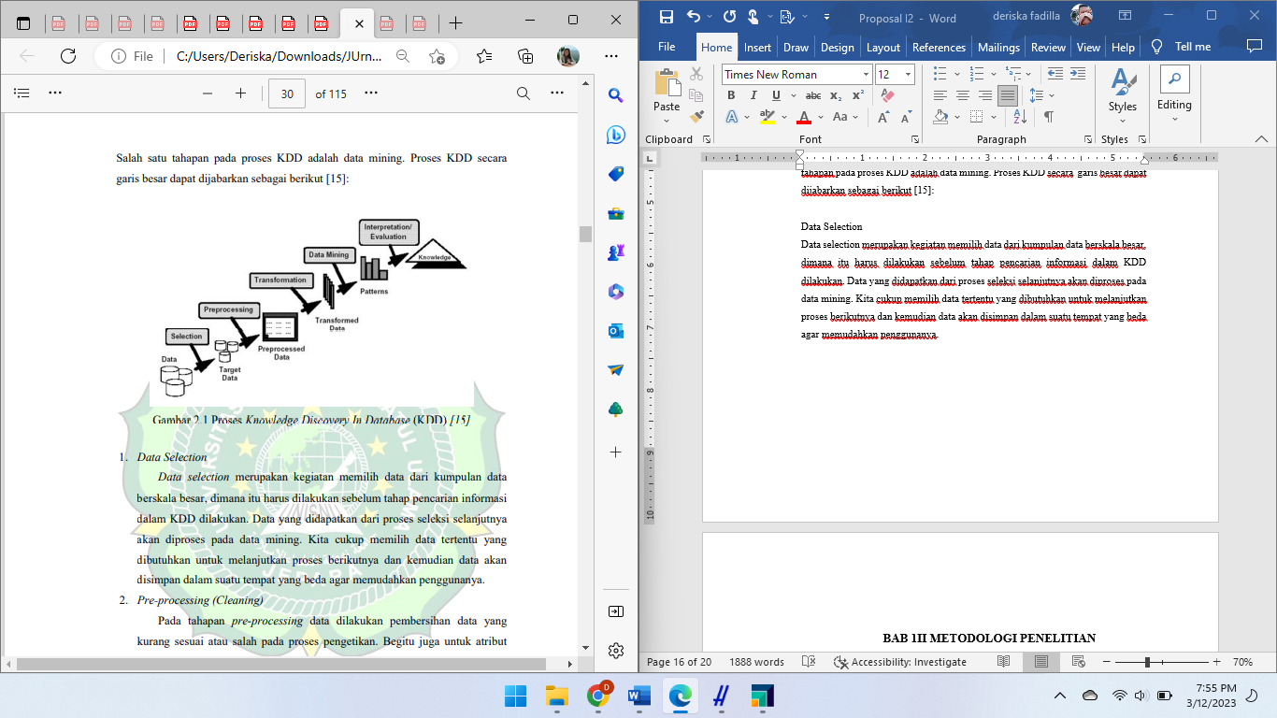

Gambar 2. 1 Data Mining

## 2.2.1 Data Selection

Data selection merupakan kegiatan memilih data dari kumpulan data berskala besar, dimana itu harus dilakukan sebelum tahap pencarian informasi dalam KDD dilakukan. Data yang didapatkan dari proses seleksi selanjutnya akan diproses pada data mining. Kita cukup memilih data tertentu yang dibutuhkan untuk melanjutkan proses berikutnya dan kemudian data akan disimpan dalam suatu tempat yang beda agar memudahkan penggunanya.

## 2.2.2 Pre-processing (Cleaning)

Pada tahapan pre-processing data dilakukan pembersihan data yang kurang sesuai atau salah pada proses pengetikan. Begitu juga untuk atribut yang digunakan sebagai parameter yang dirasa tidak sesuai itu lebih baik dibuang, karena jika ada data ataupun atribut yang kurang relevan tetapi masih di ikutkan maka bisa mengurangi tingkat akurasi dari hasil yang diperoleh pada proses data mining. Karena pre-procesing sangat penting dilakukan sebelum melanjutkan ke proses berikutnya

## 2.2.3 Transformation

Pada proses data mining tidak bisa asal memasukan data mentah,melainkan memerlukan format data yang sesuai sebelum pada akhirnya data tersebut diaplikasikan. Misalnya pada analisis asosiasi dan clustering yang hanya bisa menggunakan input data kategori. Pada algoritma K-Nearest Neighbor menerima data numeric yang awalnya data string maka dibuat kategori terlebih dahulu kemudian dibuat parameter yang nantinya akan digunakan pada pencarian jarak terpendek dengan menerapkan rumus Euclidean Distance. Transformasi dalam pemilihan data juga bisa menentukan kualitas hasil perhitungan data mining, karena ada beberapa karakteristik yang digunakan dari masing-masing data mining yang

digunakan.

## 2.2.4 Data Mining

Data mining merupakan proses pengumpulan data, baik berskala kecil maupun berskala besar untuk menemukan informasi serta pengetahuan di masa mendatang yang menggunakan aturan tertentu. Yang prosesnya mulai dari database, data relevan, data siap hingga akhirnya data mining. Pada data mining terdapat macam teknik, metode atau algoritma yang bervariasi.Pemilihan algoritma yang tepat harus sesuai dengan tujuan dan proses KDD selanjutnya.

## 2.2.5 Interpretation (Evaluation)

Pada interpretation, informasi yang telah didapatkan dari proses data mining harus ditampilkan dengan menggunakan bentuk yang mudah dipahami oleh semua pihak. Karena pada tahap ini mencocokkan apakah informasi yang ditemukan merupakan sesuai dengan fakta atau malah bertentangan dengan hipotesis sebelumnya.

## 2.3 Algoritma K-Nearest Neighbor

Algoritma K-Nearest Neighbor (K-NN) adalah metode klasifikasi yang mengklasifikasikan data baru dengan menggunakan jarak terdekat sebagai dasar untuk menentukan hasil label yang belum diketahui. Algoritma K-Nearest Neighbor tergolong algoritma supervised learning, dimana berfungsi untuk melakukan klasifikasi menggunakan data training yang sudah diketahui class atau keterangan sebelumnya, kemudian diambil nilai k berdasarkan jarak terdekat [6].

Pengklasifikasian algoritma K-Nearest Neighbor dilakukan dengan cara menentukan nilai k lalu dihitung jarak terdekat antara data training dengan data testing. Untuk menghindari hasil klasifikasi yang memenuhi dua kategori atau lebih, maka nilai k harus ganjil. Berikut langkah-langkah metode K-Nearest Neighbor [7]:

1. Menentukan parameter k untuk menentukan jumlah tetangga terdekat
2. Menghitung jarak Euclidean antara data training dan data testing
3. Mengurutkan jarak hasil perhitungan no 2 dari yang mempunyai jarak Euclidean yang terkecil.
4. Mengumpulkan klasifikasi berdasarkan nilai k
5. Mencari jumlah kelas dari tetangga yang memiliki jarak terdekat dan menetapkan kelas tersebut sebagai kelas data yang akan diprediksiberdasarkan hasil kelas yang paling mayoritas

## 2.4 Fuzzy SAW

Metode Simple Additive Weighting (SAW) merupakan metode yang paling dikenal dan paling banyak digunakan. Metode perhitungan pada penelitian ini Simple Additive Weighting (SAW) merupakan metode penjumlahan terbobot. Metode Simple Additive Weighting (SAW) mengenal adanya 2 (dua) atribut yaitu kriteria keuntungan (benefit) dan kriteria biaya (cost). Perbendaan mendasar dari kedua kriteria ini adalah dalam pemilihan kriteria ketika mengambil keputusan.

Metode Simple Additive Weighting (SAW) dan dibanding dari metode sitem keputusan yang lain terletak pada kemampuannya dalam melakukan penilaian secara lebih tepat karena didasarkan pada nilai kriteria dan bobot tingkat kepentingan yang dibutuhkan

# BAB 1II METODOLOGI PENELITIAN

Metodologi penelitian merupakan tahapan yang penting dalam suatu penelitian, dengan metode penelitian, tujuan dan hasil penelitian akan terarah sesuai yang diharapkan oleh peneliti. Metode penelitian dalam bidang ilmu komputer dituangkan dalam sebuah model yang akan menjadi acuan peneliti dalam membangun atau mengembangan sebuah sistem atau perangkat lunak.

Tahapan penelitian yang dilakukan meliputi pengumpulan data, pengolahan data awal (prapemrosesan), pelatihan menggunakan KNN, pengujian model dengan validasi silang k-fold, dan analisis hasil klasifikasi. Penelitian yang dilakukan menggunakan data pendaftar yang mengajukan bantuan rumah layak huni yang diperolah dari Kaggle dan mengumpulkan beberapa kriteria yang akan digunakan sebagai acuan dalam proses penentuan hasil keputusan.

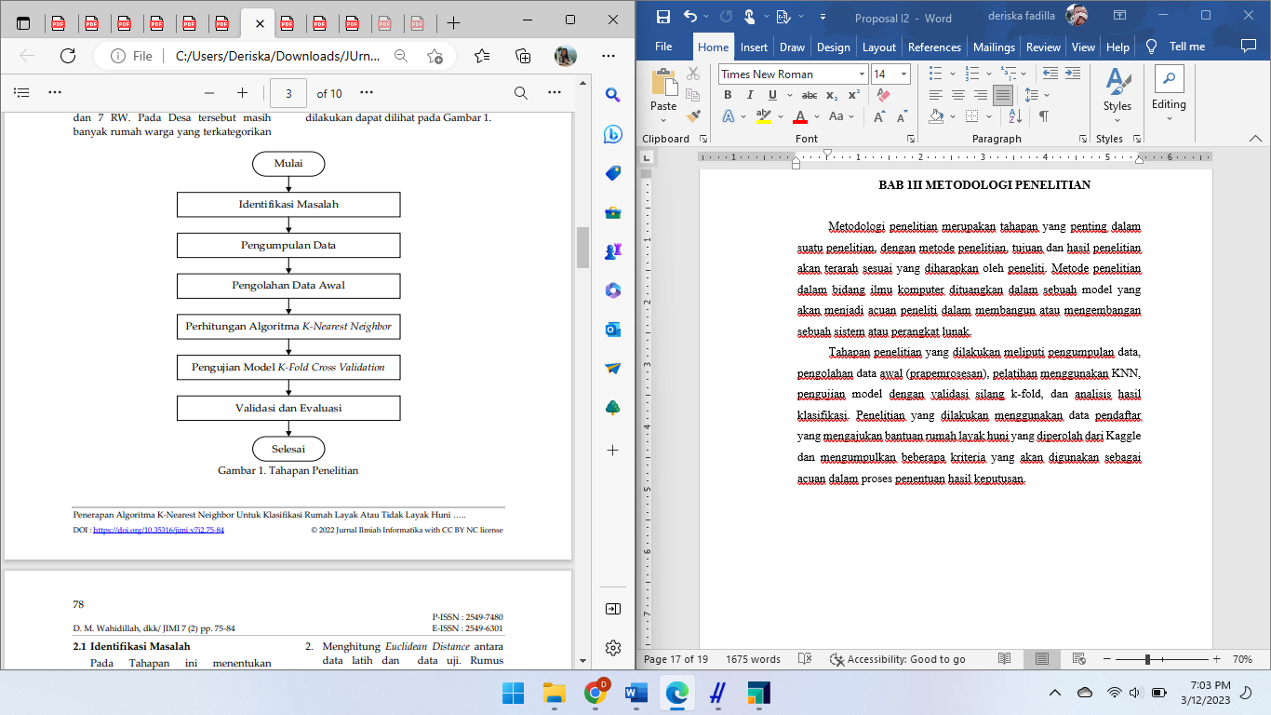

Gambar 3. 1 Metode KNN

Adapun untuk tahapan kerja yang dilakukan untuk penentuan keputusan dengan metode SAW yaitu:

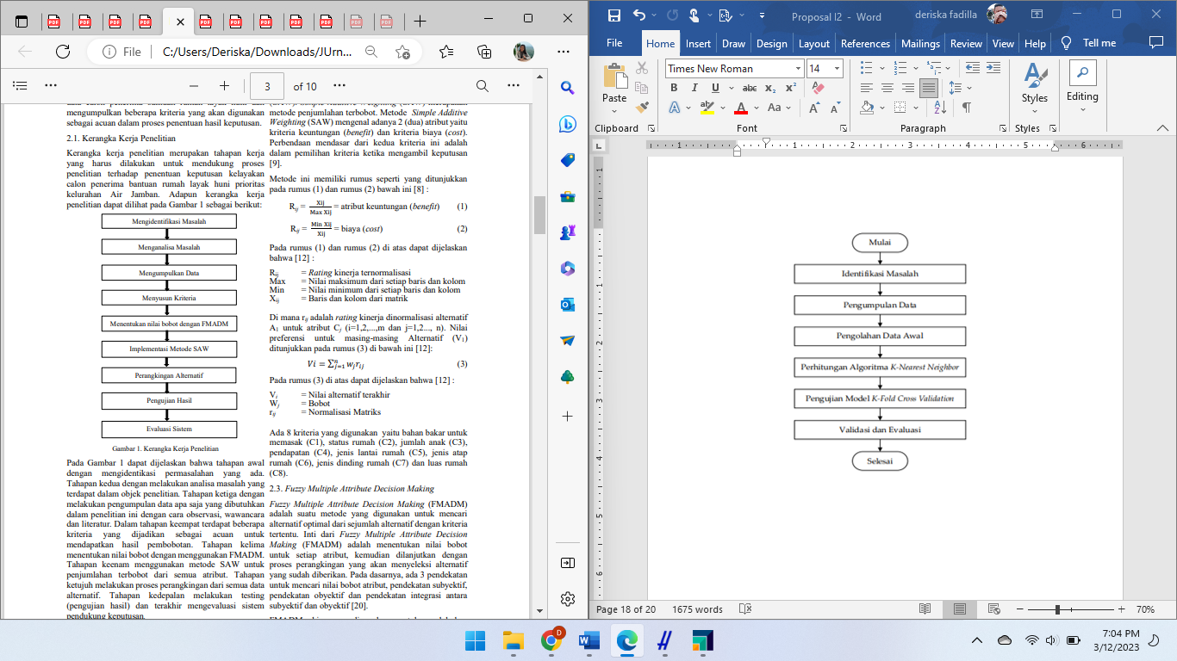



Gambar 3. 2 Metode SAW

# BAB IV PENUTUP

Berdasarkan uraian uraian yang telah dibahas pada bab bab sebelumya, maka kesimpulan dari proposal berjudul Menentukan Prioritas Bantuan Rumah Tidak Layak Huni Menggunakan Metode KNN dan Fuzzy SAW yaitu bahwa permasalahan yang terjadi seperti ketidakadilan penerima bantuan rumah tidak layak huni disebabkan karena pemerintah masih menggunakan cara manual untuk memprediksi penerima bantuan. Oleh karena itu diajukannya proposal ini untuk memprediksi kriteria calon penerima bantuan dengan menggunakan data mining menggunakan algortma KNN yang merupakan pendekatan dan SAW yang merupakan perangkingan agar program pemerintah berjalan dengan baik dan efisien.

# DAFTAR PUSTAKA

|  |  |
| --- | --- |
| [1] | W. Fauzi, "Sistem Pendukung Keputusan Penerima Bantuan Dana Rutilahu Dengan Menggunakan Metode Electre," 2016. |
| [2] | M. Hakim, "Sistem Pendukung Keputusan Kategori Rumah Tidak Layak Huni Di Kelurahan Majidi Selong Kabupaten Lombok Timur Dengan Metode Simple Additive Weighting (Saw)," vol. 17, pp. 2476 -9843 , 2017. |
| [3] | E. Prasetyo, Data Mining Mengeolah Data Menjadi Informasi, Yogyakarta: Andi, 2014. |
| [4] | S. Z and J. S, "Application of Data Mining Techniques for Prediction of Crop Production in India," vol. VII no 4, pp. 66-69, 2018. |
| [5] | D. Nofriansyah, Konsep Data Mining VS Sistem Pendukung Keputusan, Yogyakarta: Deepublish, 2014. |
| [6] | B. Santoso, Data Mining Teknik Pemanfaatan Data Untuk Keperluan Bisnis, Yogyakarta: Graha Ilmu, 2017. |
| [7] | K. Auliasari, Y. A. Pranoto and R. Adithya, "Implementasi Metode K-Nearest Neighbor (KNN) Untuk Seleksi Calon Karyawan Baru," *Jurnal Mahasiswa Teknik Informatika,* vol. IV no 2, pp. 14-20, 2020. |